复赛模拟练习

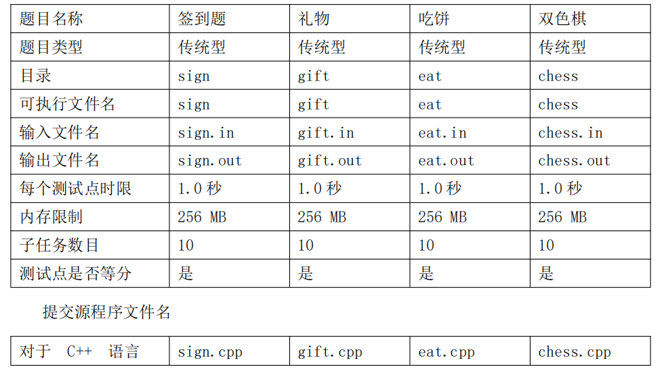

再来一道签到题
resign
resign
resign.in
resign.out
交通运输
transport

transport

transport.in

transport.out
数组计数
array
array
array.in
array.out
resign.cpp
transport.cpp

array.cpp
再来一道签到题

注意事项（请仔细阅读）
1. 选手提交的源程序必须存放在已建立好的，且带有样例文件和下发文件的文件夹中，文件夹名称与对应试题英文名一致。
2. 文件名（包括程序名和输入输出文件名）必须使用英文小写。
3. C++ 中函数 main() 的返回值类型必须是 int ，值必须为 0。
4. 对于因未遵守以上规则对成绩造成的影响，相关申诉不予受理。
5. 若无特殊说明，结果比较方式为忽略行末空格、文末回车后的全文比较。
6. 程序可使用的栈空间大小与该题内存空间限制一致。
7. 每道题目所提交的代码文件大小限制为 100KB 。
8. 若无特殊说明，输入文件与输出文件中同一行的相邻整数均使用一个空格分隔。
9. 输入文件中可能存在行末空格，请选手使用更完善的读入方式（例如 scanf 函数）避免出错。
10. 直接复制 PDF 题面中的多行样例，数据将带有行号，建议选手直接使用对应目录下的样例文件进行测试。
11. 使用 std::deque 等 STL 容器时，请注意其内存空间消耗。
12. 请务必使用题面中规定的的编译参数，保证你的程序在本机能够通过编译。此外不允许在程序中手动开启其他编译选项，一经发现，本题成绩以 0 分处理。

签到题（sign）
【题目描述】
给定 N，求小于 N 的、最大的非负整数 K，满足：
N & (N-1) & (N-2) & ... & (K+1) & K = 0
其中 & 表示按位与，不知道什么是按位与的同学，请按下电脑上的关机键、推好椅子、离开考场。
【输入格式】
从 sign.in 中读入数据。
本题有多组数据，输入数据第一行一个正整数 T ，表示数据组数。对于每组数据：
第一行一个正整数 N 。
【输出格式】
输出到文件 sign.out 中。
对于每组数据，输出一个非负整数表示答案。

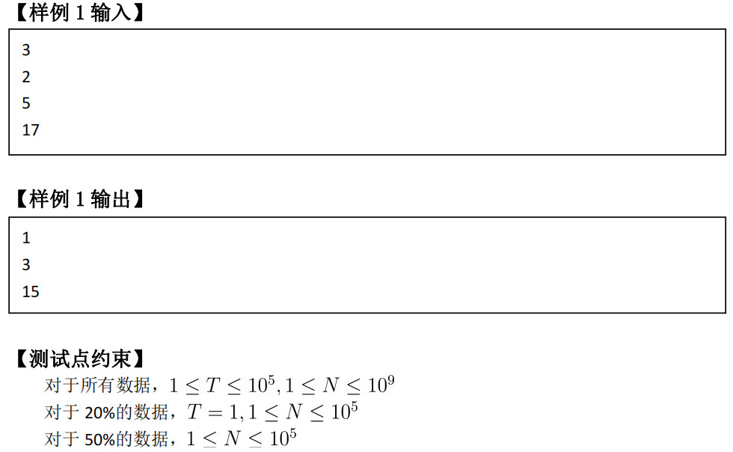

再来一道签到题（resign）
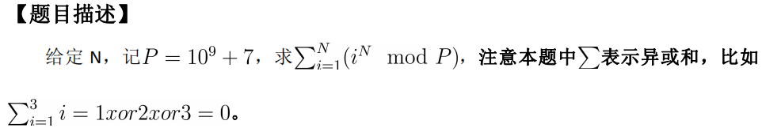

【输入格式】
从 resign.in 中读入数据。
输入数据第一行一个正整数 N。
【输出格式】
输出到文件 resign.out 中。
输出一个非负整数表示答案。异或后不要再取模。
【样例 1 输入】
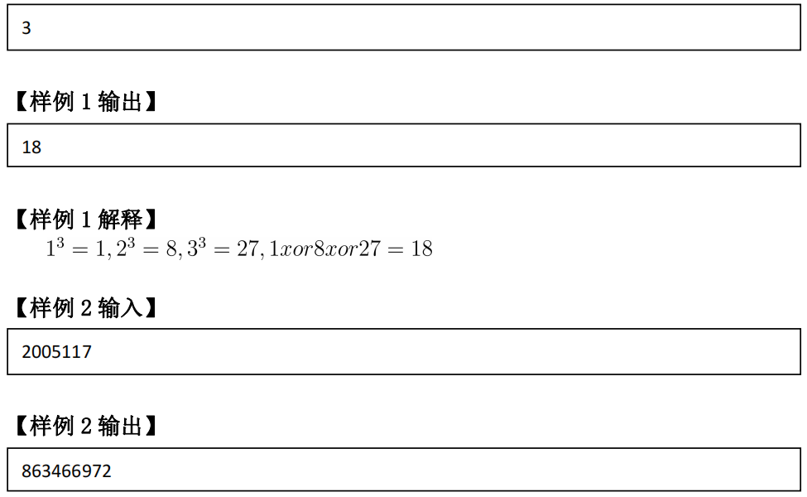
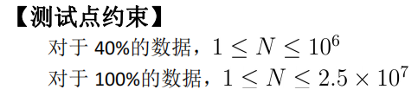

交通运输
(transport.cpp/c/pas)
1.1 Background
某国正在考虑规划交通
1.2 Description
该国有 n 个城市，每个城市有一个坐标(x，y),一开始城市之间没有高铁连接，不是
很方便。于是政府组织每个城市自己向其它修高铁，修建过程分为好几年，每一年每座 城市只能修建一条高铁线路，长度即两个城市坐标之间的直线距离，并且该线路只能 通向离自己最近的一座还未与该城市直接或间接由高铁连通的城市(高铁线路都是双向 的)，直到所有的城市都能通过高铁与其他城市连通。特别地，如果两座城市互相向对方修高铁，那么它们将一起修建，但仍要花整整一年 如果三个或以上的城市在准备在同一年修建的高铁线路成环。如下图，A 申请修建 线路 AB，B 申请修建线路 BC，C 申请修建线路 CA。则政府将取消其中最短的一条高铁线路的修建你需要根据城市的分布和上面讲到的规则，计算出将要修建的公路总长度。
A
B
C

1.3 Input Formal
从 transport.in 读入数据。
第一行一个整数 n，表示城市的数量。(n≤5000)
以下 n 行，每行两个整数 x 和 y，表示一个城市的坐标。(-1000000≤x，y≤1000000)
1.4 Output Formal
向 transport.out 输出答案。
一个实数，四舍五入保留两位小数，表示公路总长。
1.5 Input & Output Sample
1.5.1 Input Sample
4
0 0
1 2
-1 2
0 4
1.5.2 Output Sample
6.47
1.6 Data Size
对于 20% 的数据，n<=2000
对于 100%的数据，保证没有重边，n<=5000

数组计数(array.cpp/in/out)
题目描述
